Schoolondersteuningsprofiel

12ST00 Het Kompas

Inhoudsopgave

Toelichting 3
DEEL I INVENTARISATIE 6
1 Typering van de school 7
2 Kwaliteit basisondersteuning 7
3 Basisondersteuning 8
4 Deskundigheid voor ondersteuning 10
5 Ondersteuningsvoorzieningen 11
6 Voorzieningen in de fysieke omgeving 12
7 Samenwerkende ketenpartners 13
Bijlage Kengetallen 14
Bijlage Scores kwaliteit basisondersteuning 17
Bijlage Scores deskundigheid voor ondersteuning 18
Bijlage Scores ondersteuningsvoorzieningen 19
Bijlage Scores Voorzieningen in de fysieke omgeving 20
Bijlage Scores Samenwerkende ketenpartners 21
DEEL II ANALYSE EN BELEID 22
1. Basisondersteuning 23
2. Ondersteuningsdeskundigheid (intern en extern) 24
3. Ondersteuningsvoorzieningen 25
4. Voorzieningen in de fysieke omgeving 26
5. Samenwerkende ketenpartners 27
Eventuele opmerkingen 28
DEEL III VASTSTELLING EN ONDERTEKENING 29

Toelichting

Met dit schoolondersteuningsprofiel willen wij in beeld brengen welke (extra) ondersteuning wij onze leerlingen bieden. Ook geven wij aan welke stappen wij gaan zetten om de ondersteuning op onze school te verbeteren. Daarmee worden ook de mogelijkheden van ons onderwijs duidelijk. Het profiel is samengesteld samen met het personeel van onze school. Na advies van de MR is het profiel door ons schoolbestuur vastgesteld. Het schoolondersteuningsprofiel maakt onderdeel uit van ons schoolplan. De ouders van onze school worden over de mogelijkheden voor (extra) ondersteuning op onze school geïnformeerd in de schoolgids. Het profiel wordt in de toekomst verder ontwikkeld en getoetst.

DEEL I INVENTARISATIE

Het ondersteuningsprofiel bestaat uit de volgende onderdelen:
- een korte typering van onze school
- de kwaliteit van onze basisondersteuning
- de deskundigheid voor extra ondersteuning waarover onze school beschikt
- de voorzieningen die onze school heeft om leerlingen extra ondersteuning te bieden
- de voorzieningen in de fysieke omgeving
- de samenwerkende ketenpartners
- belangrijke kengetallen van onze school.
De onderdelen wordt hieronder kort toegelicht.

Een korte typering van onze school

Het schoolondersteuningsprofiel begint in hoofdstuk 1 met een korte typering van onze school en van de ondersteuning die wij kunnen bieden aan leerlingen met extra onderwijsbehoeften.

De kwaliteit van onze basisondersteuning

Dagelijks geven onze leraren onderwijs aan onze leerlingen. Daarbij houden wij rekening met de onderwijsbehoeften van onze leerlingen en bieden waar nodig ondersteuning. Basisondersteuning is de ondersteuning die alle scholen moeten bieden en die integraal onderdeel vormt van het onderwijs en het aanbod van elke school. De basisondersteuning is afgeleid van de kwaliteitseisen die de inspectie hanteert bij het toezicht op scholen, van de aandachtspunten uit het referentiekader van de PO-Raad (zoals preventieve maatregelen en lichte vormen van hulp) en van de afspraken die door besturen zijn gemaakt. De basisondersteuning bestaat uit vijf domeinen met een aantal ijkpunten:

1 Onderwijs:
a. Leerlingen ontwikkelen zich in een veilige omgeving
b. De school heeft continu zicht op de ontwikkelingen van leerlingen
c. Het personeel werkt opbrengst- en handelingsgericht aan het realiseren van de
ontwikkelingsperspectieven van leerlingen
d. Het personeel werkt met effectieve methoden en aanpakken
e. Het personeel werkt continu aan hun handelingsbekwaamheid en competenties
2 Begeleiding:
a. Voor alle leerlingen is een ambitieus ontwikkelingsperspectief vastgesteld
b. De school draagt leerlingen zorgvuldig over
c. Ouders (en leerlingen) zijn nauw betrokken bij de school en de ondersteuning
3 Beleid:
a. De school voert een helder beleid op het terrein van de leerlingenzorg
b. De school heeft haar onderwijszorgprofiel vastgesteld
c. De school bepaalt jaarlijks de effectiviteit van de leerlingenzorg en past het beleid zo nodig aan

4 Organisatie:
a. De school heeft een effectieve interne zorgstructuur
b. De school heeft een effectief zorgteam
5 Resultaten
In hoofdstuk 2 en 3 brengen we de kwaliteit van onze basisondersteuning in beeld.

Beschikbare deskundigheid voor ondersteuning

Voor leerlingen die extra ondersteuning nodig hebben, beschikt onze school over specifieke deskundigheid. We hebben een onderscheid gemaakt in deskundigheid die wij als school zelf in huis hebben (interne deskundigheid) en deskundigheid die wij, indien nodig, kunnen halen van buiten (externe deskundigheid). In hoofdstuk 4 brengen wij deze kwaliteit van de deskundigheid in beeld.

Ondersteuningsvoorzieningen

Voor leerlingen die extra ondersteuning nodig hebben, kan het nodig zijn extra ondersteuningsvoorzieningen of groepen te organiseren. In hoofdstuk 6 brengen wij deze voorzieningen in beeld en geven wij ons eigen oordeel over de kwaliteit van deze voorzieningen.

Voorzieningen in de fysieke omgeving

In hoofdstuk 6 laten we zien welke voorzieningen er binnen het gebouw aanwezig zijn en wat de kwaliteit daarvan is.

Samenwerkende ketenpartners

Hoofdstuk 7 geeft een overzicht van partners waarmee de school samenwerkt ten behoeve van leerlingen die extra ondersteuning nodig hebben.

Belangrijke kengetallen van onze school

Tot slot is een aantal algemene kengetallen van onze school opgenomen over onze leerlingen en hun ondersteuningsbehoeften.

DEEL II ANALYSE EN BELEID

Inhoud van de analyse

In het eerste deel hebben wij beschreven welke (extra) ondersteuning wij bieden aan ouders en leerlingen en wat daarvan de kwaliteit is. Op basis van die inventarisatie hebben wij onze oordelen geanalyseerd, hebben wij als team een aantal conclusies getrokken en plannen gemaakt voor de toekomst. Deze conclusies en plannen zijn in deel II van dit schoolondersteuningsprofiel beschreven en vastgelegd.

De analyse geeft voor de onderdelen 1) basisondersteuning, 2) ondersteuningsdeskundigheid, 3) ondersteuningsvoorzieningen, 4) voorzieningen in de fysieke omgeving en 5) samenwerkende ketenpartners een antwoord op de volgende vragen:

1 Beeldvorming: wat zien we als we het geheel overzien: wat wij als school hebben en doen, wat wij in gang hebben gezet, de plannen voor de komende twee jaar en het gemiddelde van het samenwerkingsverband en/of bestuur?
2 Oordeelsvorming: wat vinden wij ervan tegen de achtergrond van onze missie, visie, doelstellingen?
3 Besluitvorming: wat gaan wij doen, welke concrete activiteiten gaan wij de komende periode oppakken? Wij hebben daar met name aandacht besteed aan de aspecten waar het team extra professionalisering nodig acht.

Vervolgstappen

We hebben als school de samenvatting van de activiteiten die we gaan uitvoeren (de resultaten van de besluitvorming uit de analyse) opgenomen in de onderwijszorgparagraaf van onze schoolplan.

Wij hebben tot slot als school een samenvatting gemaakt van ons schoolondersteuningsprofiel voor de schoolgids. Op die manier krijgen ouders, leerlingen en andere partijen inzicht in de mogelijkheden voor extra ondersteuning op onze school.

DEEL III Vaststelling en ondertekening

Het schoolondersteuningsprofiel moet tenminste één keer in de vier jaar worden vastgesteld door het bevoegd gezag. Daarbij heeft de MR adviesrecht. Het derde en laatste deel laat de vaststelling en ondertekening zien.

DEEL I INVENTARISATIE

Typering van de school

In ons schoolplan en in onze schoolgids hebben wij uitgebreid beschreven waarvoor onze school staat, wat onze doelstellingen zijn en wat wij onze leerlingen en onze ouders te bieden hebben.

Kwaliteit basisondersteuning

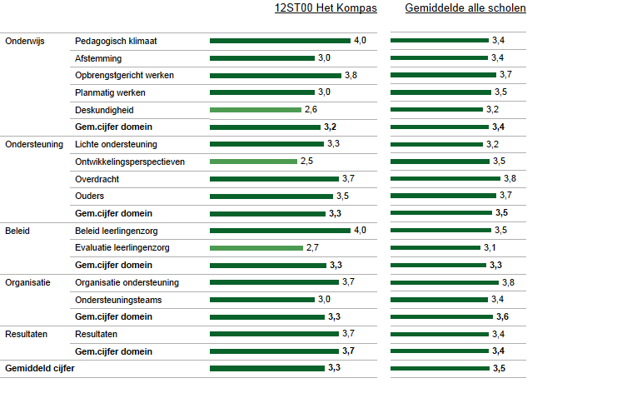
In deze figuur zie je in de linkerkolom de gemiddelde score van de school per categorie. In de rechterkolom kun je de eigen score vergelijken met het gemiddelde van alle scholen. De gemiddelden zijn omgezet in een cijfer op een vierpuntsschaal.

Basisondersteuning

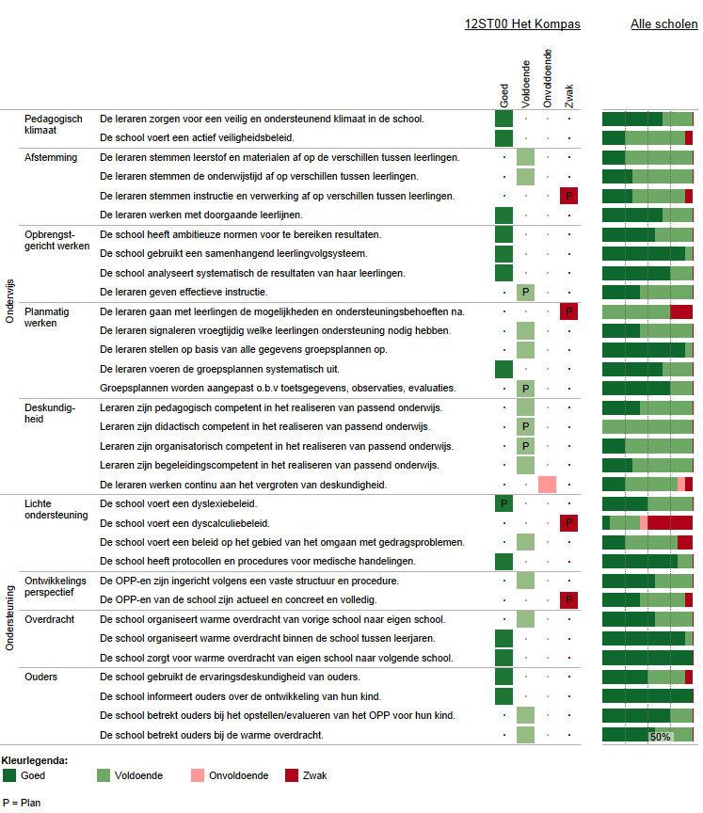
Deze figuur geeft de beoordelingen weer van de school op de indicatoren. In de rechterkolom staat het percentage scholen met een bepaalde beoordeling.
Vervolg basisondersteuning

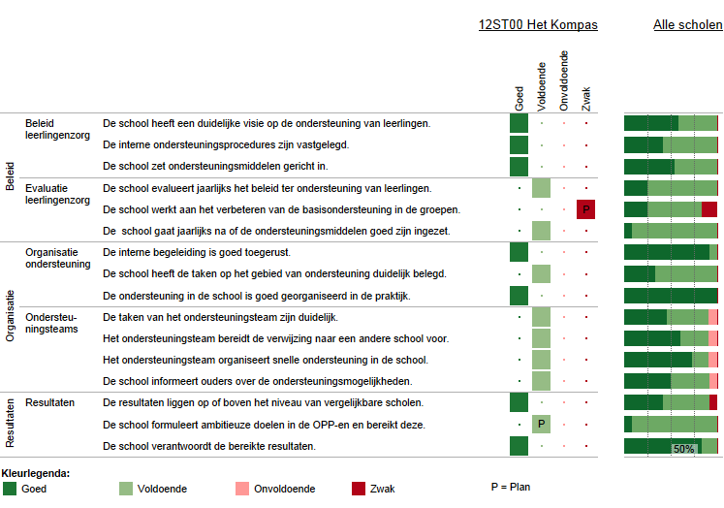
Deze figuur geeft de beoordelingen weer van de school op de indicatoren. In de rechterkolom staat het percentage scholen met een bepaalde beoordeling.

Deskundigheid voor ondersteuning

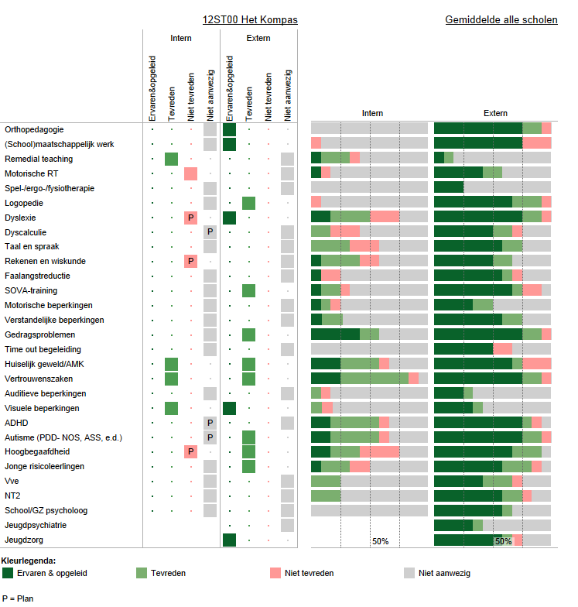
In deze figuur staan de beoordelingen van de school aangegeven. In de twee kolommen rechts staat het percentage scholen dat over deskundigheid beschikt en de beoordeling van de kwaliteit ervan.

Ondersteuningsvoorzieningen

Deze figuur laat zien welke voorzieningen er binnen de school aanwezig zijn. Ook laat het overzicht zien hoe de scholen op de kwaliteit van de voorziening scoren.

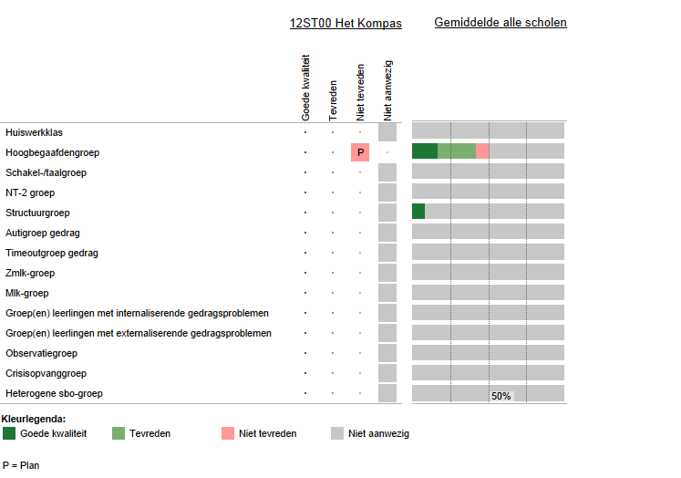

Voorzieningen in de fysieke omgeving

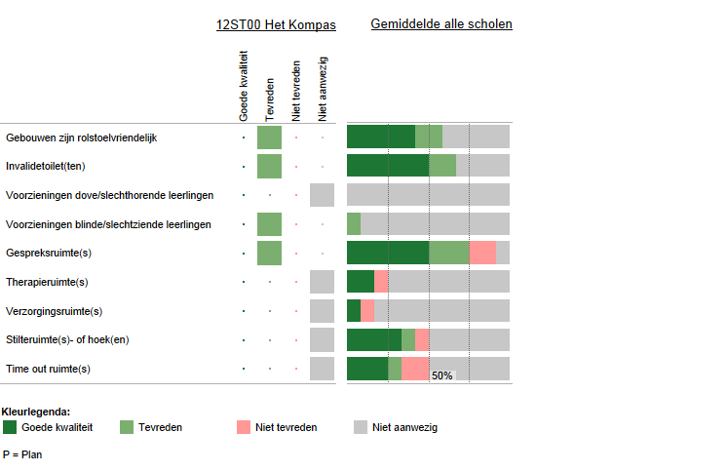
Deze figuur laat zien welke voorzieningen zijn aangebracht in en aan het gebouw. Ook laat het overzicht zien hoe de scholen op de kwaliteit van de voorziening scoren.

Samenwerkende ketenpartners

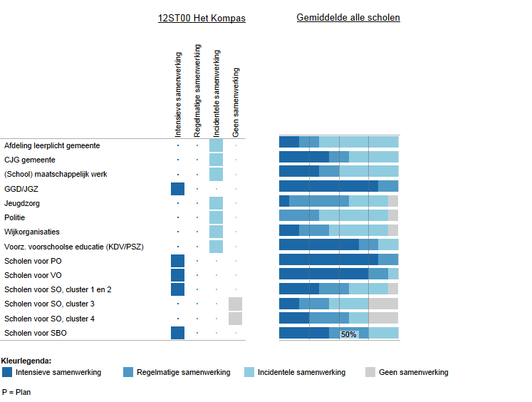
Deze figuur laat zien met welke partners wij samenwerken. Ook laat het overzicht zien hoe intensief de samenwerking is.

Bijlage Kengetallen

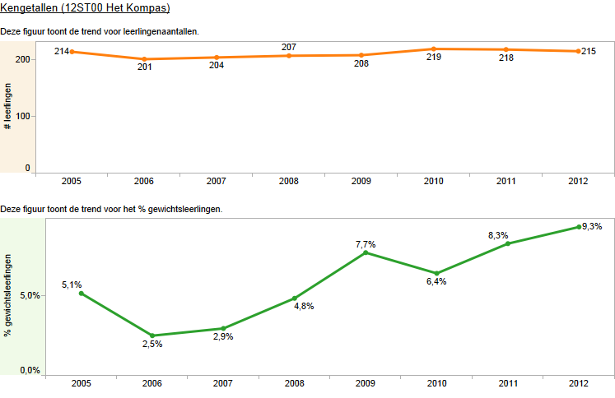

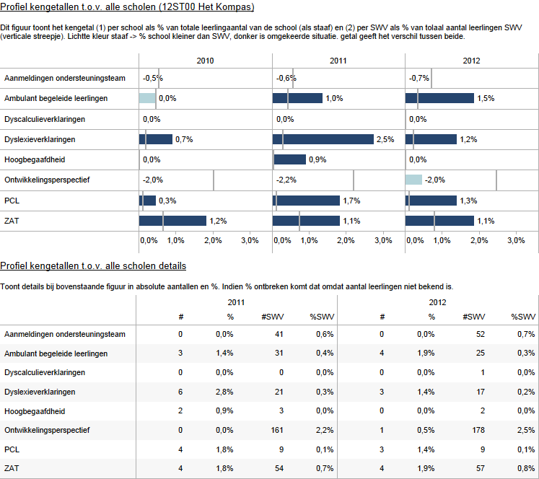

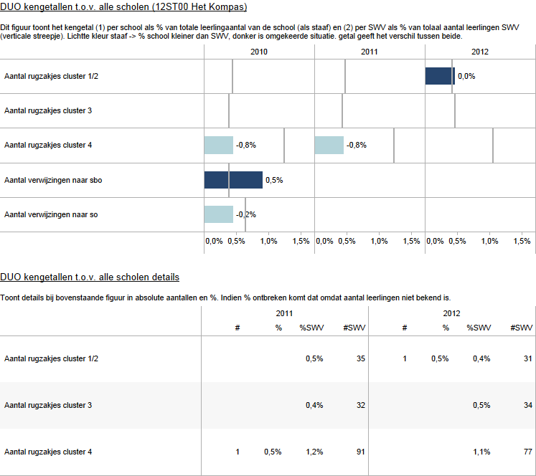

Bijlage Scores kwaliteit basisondersteuning

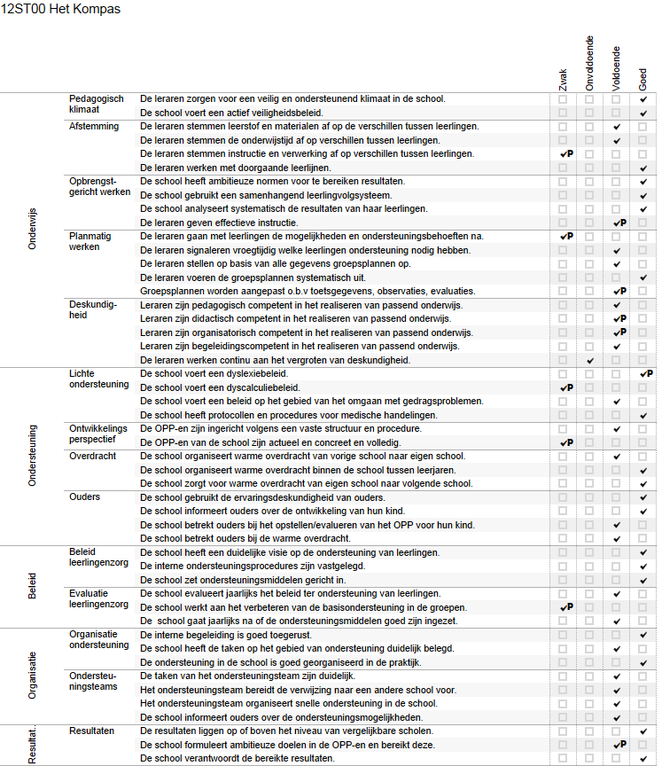

Bijlage Scores deskundigheid voor ondersteuning

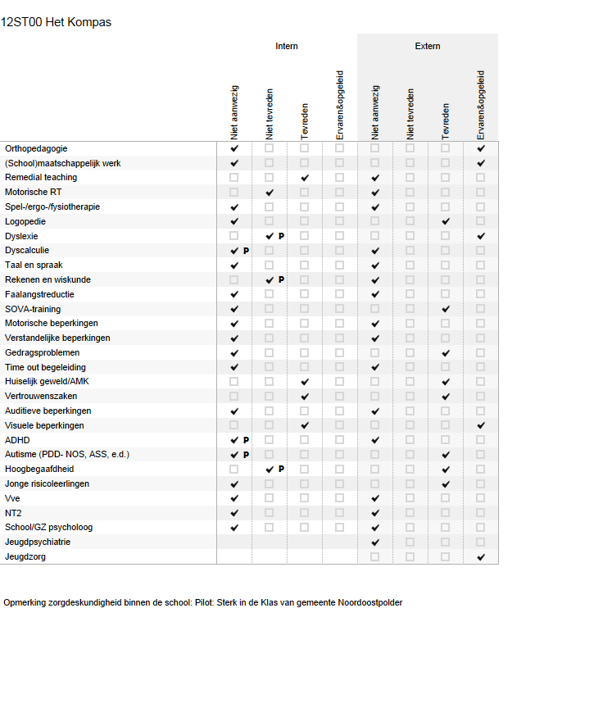

Bijlage Scores ondersteuningsvoorzieningen

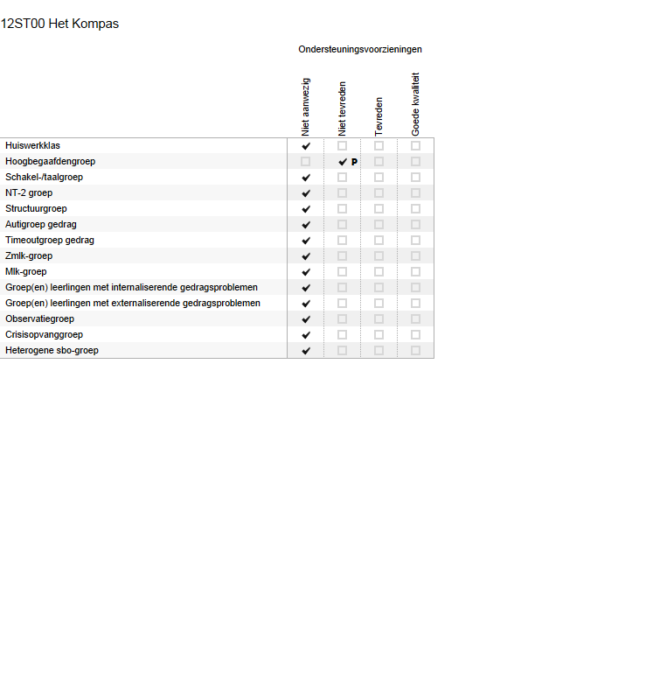

Bijlage Scores Voorzieningen in de fysieke omgeving

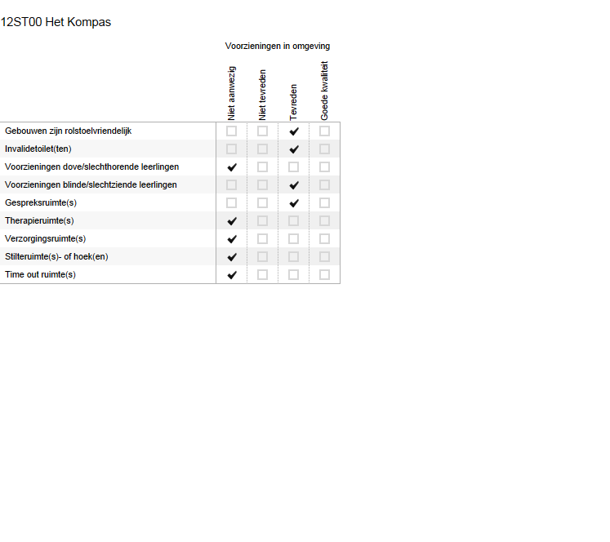

Bijlage Scores Samenwerkende ketenpartners

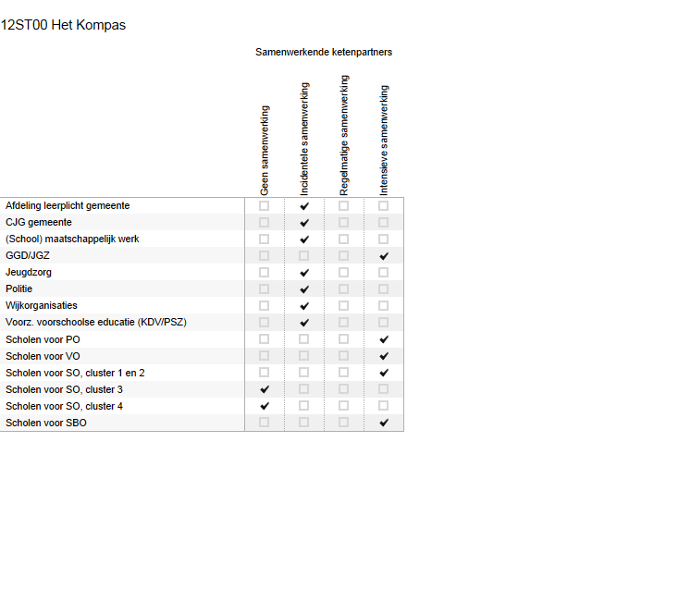

DEEL II ANALYSE EN BELEID

1. Basisondersteuning

Beeldvorming  Wat zien wij? | Algemeen: m.b.t. het onderdeel ‘Onderwijs’ valt op dat de deskundigheid van teamleden* laag scoort t.o.v. het gemiddelde van alle scholen. Bij afstemming: De leraren stemmen instructie en verwerking af op verschillen tussen leerlingen. Bij Planmatig werken: De leraren gaan met leerlingen de mogelijkheden en ondersteuningsbehoeften na. Bij het onderdeel ‘Ondersteuning’ moeten de OPP-en actueel, concreet en volledig worden ingevuld van leerlingen met een eigen leerlijn. Bij het onderdeel beleid valt op de Evaluatie leerlingenzorg: De school werkt aan het verbeteren van de basisondersteuning in de groepen. De resultaten scoren boven het gemiddelde (vergeleken met de andere scholen).  *hiermee wordt bedoeld dat een beperkt aantal teamleden aan individuele nascholing doet. De school voert nog niet een dyscalculiebeleid.
Oordeelsvorming  Wat vinden wij? | Bevordering van individuele deskundigheid moet meer aandacht krijgen i.v.m. het voldoen aan de basiscompetenties van de leraar om Passend Onderwijs te kunnen (blijven) realiseren. Voorts moet de instructie en verwerking afgestemd worden op verschillen tussen leerlingen, waarbij leraren de mogelijkheden en ondersteuningsbehoeften nagaan. M.b.t. de instructie betekent dit dat er effectieve instructie moet worden gegeven, planmatig gewerkt moet worden (groepsplannen, evt. individuele plannen, Eigen leerlijnen). Er moet een dyscalculiebeleid ontwikkeld worden.
Besluitvorming  Wat gaan wij doen? | Deskundigheidsbevordering individuele teamleden t.b.v. de schoolontwikkeling d.m.v. voeren van gesprekken (gesprekkencyclus) en het promoten (opleidingsgidsen/nascholingsaanbod) van het volgen van een cursus/opleiding passend bij de leraar en de schoolontwikkeling.  De accenten liggen o.a. op het ontwikkelen van competenties (didactisch en organisatorisch) voor het realiseren van Passend Onderwijs.  Dyscalculiebeleid ontwikkelen.  OPP-en van leerlingen met eigen leerlijn concretiseren en haalbare ambitieuze doelen formuleren.  Effectieve instructie realiseren waarbij instructie en verwerking wordt afgestemd op verschillen tussen leerlingen.

2. Ondersteuningsdeskundigheid (intern en extern)

Beeldvorming  Wat zien wij? | Intern: Er is geen ondersteuningsdeskundigheid aanwezig voor de meeste onderdelen. Wel voor huiselijk geweld/AMK en Vertrouwenszaken (3 personeelsleden zijn opgeleid). Er is geen interne ondersteuningsdeskundigheid m.b.t. gedragsproblemen, ADHD en stoornissen binnen het autistisch spectrum. Wel beschikken leraren over ervaringen hoe om te gaan met leerlingen met gedragsproblemen. De school heeft vorig jaar een cursus gevolgd. De IB-er heeft een master Senn gevolgd; 1 leerkracht heeft ervaring met MRT (motorische remedial teaching). Met betrekking tot dyslexie kan de begeleiding van leerlingen sterker worden neergezet omdat de materialen wel voorhanden zijn. Voor Hoogbegaafdheid is een aanbod (Levelwerk).  Extern: De externe ondersteuningsdeskundigheid kan worden ingezet. Hierover zijn we tevreden. Soms is de (wacht)tijd tussen aanmelding en uitvoering (onderzoek / begeleiding) wel lang. Vaak komt dit doordat de uitvoerende instantie een volle agenda heeft en dus niet direct inzetbaar is. (Leerlingbegeleiding IJsselgroep).
Oordeelsvorming  Wat vinden wij? | Intern: Dyslexiebeleid kan (nog) beter worden uitgevoerd: Inzet programma Kurzweil voor leerlingen met een dyslexieverklaring.  Levelwerk (aanbod voor meer- en hoogbegaafden) blijvend coördineren en hiervoor personeel vrij roosteren (1 leerkracht 1 a 1 ½ uur per week). Aandacht voor het goed blijven volgen van deze leerlingen, ook door de groepsleerkracht.  Op teamniveau kennis blijven vergaren over leerlingen met gedragsstoornissen of binnen het autistisch spectrum. Met name het doen van de juiste interventies (begeleiding) bij dit type leerlingen is van belang.  Extern: Binnen Passend Onderwijs zouden we graag de expertise van het samenwerkingsverband willen blijven inzetten (bijv.Pole en Eduvier) voor het doen van onderzoeken. Daarnaast willen we gebruik blijven maken van de expertise van de IJsselgroep.
Besluitvorming  Wat gaan wij doen? | Intern: Dyslexie: Inzetten van programma Kurzweil voor leerlingen met een dyslexieverklaring.  Levelwerk: leerkracht vrijroosteren om levelwerkleerlingen te kunnen begeleiden (één keer per week 1 tot 1 ½ uur). Leraar laten deelnemen aan leernetwerk Hoogbegaafdheid en volgen in de groep van Levelwerkleerlingen. Daarnaast behoort een opleiding voor het gebruik van de methode Levelwerk een mogelijkheid om deskundigheid te bevorderen.  Gedragsproblematiek: Juiste interventies doen, passend bij het vertoonde gedrag van de leerling.  Extern: Gebruik (blijven) maken van de expertise binnen het samenwerkingsverband.

3. Ondersteuningsvoorzieningen

Beeldvorming  Wat zien wij? | Veel ondersteuningsvoorzieningen zijn niet aanwezig in de school. De methode Levelwerk wordt gebruikt voor onze meer- en hoogbegaafde leerlingen. Daarnaast maken we gebruik van de bovenschoolse voorziening de ‘KOM’-groep en de AchtPlus groep. Dyslexiebehandeling is op school aanwezig. Uitvoering gebeurt door externen. Er is wel sprake van een lichte toename van leerlingen met internaliserende gedragsproblemen (naar binnen gerichte gedragsproblematiek zoals faalangst, gesloten of gedragsproblemen teruggetrokken leefwijze, eenzaamheid, laag zelfbeeld) en externaliserende gedragsproblemen (naar buiten, op anderen, gericht gedragsproblematiek zoals ongehoorzaamheid, agressiviteit, vernielzucht, driftbuien).
Oordeelsvorming  Wat vinden wij? | De hoogbegaafdengroep loopt goed. Het is wenselijk dat de coördinerende leerkracht vrij geroosterd wordt om deze groep leerlingen te begeleiden en een leerstofplanning voor deze leerlingen kan maken en als vraagbaak voor het team kan fungeren.  Met betrekking tot de lichte toename van leerlingen met internaliserende en externaliserende gedragsproblemen is het wenselijk dat leraren ondersteuning krijgen bij het leren omgaan met leerlingen met bovengenoemde problematiek. (tips voor interventies) en deskundigheidsbevordering van leraren.
Besluitvorming  Wat gaan wij doen? | De coördinerende leraar m.b.t. hoogbegaafden vrijroosteren (eens per week minimaal een uur) en deskundigheidsbevordering adviseren.  M.b.t. internaliserende en externaliserende gedragsproblemen tijdig externe hulp inroepen en de begeleiding bieden.

4. Voorzieningen in de fysieke omgeving

Beeldvorming  Wat zien wij? | We zijn over het algemeen tevreden over de fysieke omgeving in de school.  Het gebouw is rolstoelvriendelijk (hoofdingang en zij-ingang). Er zijn voorzieningen voor leerlingen met een gezichtsbeperking. Dove en slechthorende kinderen zijn niet op school. Peuterspeellokaal en BSO is gehuisvest in de school in het kader van Kindcentra.  Door forse toename van leerlingen in de onderbouwgroepen (groep 1) is de school genoodzaakt het speellokaal (bestemd voor kleutergym) in te richten als leslokaal. Dit is niet een gewenste situatie, maar er is (op dit moment) geen alternatief.
Oordeelsvorming  Wat vinden wij? | Er is wel behoefte aan therapieruimtes, time-out ruimte en stilteruimtes. Echter door capaciteitsgebrek is hier geen ruimte voor binnen het pand.
Besluitvorming  Wat gaan wij doen? | In overleg ‘lege’ ruimtes functioneel benutten als deze overdag niet bezet zijn.

5. Samenwerkende ketenpartners

Beeldvorming  Wat zien wij? | Er is sprake van intensieve samenwerking met GGD/JGZ, Carrefour, partnerscholen van de SCPO en scholen voor VO, scholen voor SO, cluster 1 en 2 (Bartimeus) en de SBO-school ‘De Klimboom’. Er is incidentele samenwerking met afdeling leerplicht, CJG gemeente, schoolmaatschappelijk werk, Jeugdzorg, Politie, Wijkorganisatie, BSO en PSZ. Op verzoek van de school is er samenwerking met het Expertisecentrum bijvoorbeeld voor observatietrajecten in de leerlingenzorg.  We hebben geen samenwerking met de scholen voor SO, cluster 3 en 4.
Oordeelsvorming  Wat vinden wij? | De samenwerking is positief te noemen. De afstemming (en terugkoppeling) tussen de verschillende ketenpartners kan beter. Multidisciplinair overleg is een mogelijkheid om aan een betere afstemming tegemoet te komen, waarbij alle (keten)partners aan tafel zitten. Indien aan de orde, ook afstemming en samenwerking met scholen voor SO, cluster 3 en 4.
Besluitvorming  Wat gaan wij doen? | Aansturen op multidisciplinair overleg waar mogelijk met de ketenpartners.  Indien nodig samenwerking met scholen voor SO, cluster 3 en 4.

Eventuele opmerkingen

De school neemt ook deel aan een pilot ‘Sterk in de klas’ een initiatief van de gemeente in samenwerking met Triade in het kader van ontwikkeling van sociale en emotionele vaardigheden.
Sterk in de klas biedt ondersteuning aan het kind, het gezin en de docent en is laagdrempelig

Samenvatting van de hoofdlijnen

Het schoolondersteuningsprofiel geeft weer hoe het is gesteld met de kwaliteit van de basisondersteuning, de deskundigheid voor ondersteuning, de ondersteuningsvoorzieningen, de voorzieningen in de fysieke omgeving en de samenwerking met de ketenpartners.
Intern is (al) veel geregeld, maar kan op sommige punten nog worden afgestemd. Dit uit zich in de planning d.m.v. een plan van aanpak op bepaalde onderdelen.
Voorts komen de accenten te liggen op de terreinen binnen de basisondersteuning:
- Onderwijs: afstemming; OGW (effectieve instructie); planmatig werken (groepsplannen aanpassen); deskundigheid (didactisch en organisatorisch competent in het realiseren van passend onderwijs); lichte ondersteuning: (beleid op dyslexie, discalculie, hoogbegaafden)
- Ondersteuning: OPP-en: actueel, concreet en volledig voor leerlingen met eigen leerlijn.
- Beleid: Evaluatie leerlingenzorg (het verbeteren van de basisondersteuning in de groepen).
- Resultaten: school formuleert ambitieuze doelen in de OPP-en en bereikt deze

DEEL III VASTSTELLING EN ONDERTEKENING

Dit schoolondersteuningsprofiel is van advies voorzien door de MR:

Datum

Plaats

Handtekening MR

En vastgesteld door het bestuur:

Datum

Plaats

Handtekening CvB

